昌黎县热力供应公司“5·12”一般灼烫瞒报
事故调查报告

2025年7月28日15点30分，县应急管理局接群众举报称，“2025年5月在昌黎县热力供应公司一号热源厂烧文件时被酒精烧伤，烧伤面积为91％，二、三度烧伤”。经核实，2025年5月12日17时许，秦皇岛康喜环保工程有限公司工作人员在昌黎县热力供应公司一号热源厂内焚烧遗留的技术和办公资料时因私自加入酒精引起爆燃，造成1人重度烧伤，该举报属实，属于一般生产安全事故。
2025年8月20日，昌黎县人民政府成立了由县应急管理局、县公安局、县住房和城乡建设局、县卫生健康局、县总工会、昌黎镇人民政府等相关单位组成的“昌黎县热力供应公司“5·12”一般灼烫事故调查组（以下简称事故调查组）”，并通知县纪委监委成立追责问责组开展独立调查，同时邀请县人民检察院派人参加，对此次事故开展全面调查。
事故调查组按照“四不放过”和“科学严谨、依法依规、实事求是、注重实效”的原则，通过现场勘查、调查取证和综合分析，查明了事故发生的经过、原因、人员伤亡和直接经济损失情况，认定了事故的性质和责任，提出了对有关责任单位和责任人员的处理建议。同时针对事故原因及暴露出来的突出问题，提出了事故防范措施建议。
经调查认定，这是一起在焚烧废旧资料时，工作人员安全意识淡薄，现场管理不力导致的一般灼烫瞒报事故。
一、事故基本情况
（一）事故单位情况
秦皇岛康喜环保工程有限公司（以下简称康喜公司），成立于2021年，统一社会信用代码：91130302MA0GAGY65G，类型：有限责任公司（自然人独资），地址：河北省秦皇岛市海港区白塔岭街道海悦公馆33号楼1710，法定代表人：申某刚，实际控制人：闫某，经营范围：建设工程施工；住宅室内装饰装修；公路管理与养护。工程管理服务；园林绿化工程施工；上石方工程施工；专业设计服务；专用设备修理；技术服务、技术开发等项目。共有员工10人，负责安全管理工作人员1名。
（二）相关单位情况
昌黎县热力供应公司（以下简称热力公司），成立于1995年，统一社会信用代码：91130322105440010N，类型：全民所有制，地址：昌黎县二街兴昌里76号，法定代表人：马某，经营范围：热力生产和供应。
（三）工程项目概况
本次工程项目内容是热力公司1号热源厂40吨1号、2号、与65吨1号、2号、3号，脱硫脱硝脱白与除尘系统及附属设备运行管理，事发工作内容为处理公司的废旧资料，属于收尾性工作。事发地点为热力公司一号热源厂院内石膏池处，处置焚烧废旧资料现场操作人员为张某军、李某飞、薛某、康某4人。
（三）合同签订情况
2023年11月13日，热力公司与康喜公司签订了热力公司一号热源厂脱硫脱硝与除尘环保运行合同，甲方：热力公司，乙方：康喜公司。合同范围：乙方负责甲方1号热源厂40吨1号、2号、与65吨1号、2号、3号，脱硫脱硝脱白与除尘系统及附属设备运行管理。合同期限：自合同生效（2023年11月13日）起至2024年取暖期（4月5日）结束。双方签订了安全生产管理协议，明确了各自安全生产管理职责。
2024年4月6日，热力公司印发了《撤场通知》，康喜公司实际控制人闫某已签收，通知康喜公司于2024年5月1日前完成撤场工作。但热力公司为了保障2024年-2025年热力供应，并未让康喜公司实际撤场，康喜公司一直在热力公司负责环保运行设备的巡查保养工作，至事故发生。
（三）事发单位安全管理情况
康喜公司制定了应急救援预案和文件销毁制度。未制定年度安全教育培训计划，未对员工开展安全教育培训，未保证公司员工具备必要的安全生产知识，未针对项目本身建立安全生产责任制、规章制度和操作规程。
（四）事故发生经过
2024年-2025年热力供应结束，2025年5月康喜公司准备正式撤场，因有些废旧资料和文件需要销毁，于2025年5月12日，康喜公司实际控制人闫某安排员工康某组织销毁。2025年5月12日下午，康某组织张某军、李某飞、薛某三人销毁废旧的资料，四人商定在热力公司一号热源厂石膏池大门附近使用铁通焚烧资料。17时05分许，四人相继来到石膏池大门附近，张某军、李某飞、薛某三人开始焚烧材料，康某在三人南侧监督三人干活，因资料燃烧较慢，于是李某飞便自行取来康喜公司用于清理玻璃管的酒精进行助燃，当李某飞直接将酒精倒入燃烧资料的铁桶里时，突然引起酒精爆燃，导致酒精喷溅到对面的薛某身上引燃薛某全身，张某军看到后打开附近的水龙头，叫来李某飞，二人用水将薛某身上的火扑灭。在张某军、李某飞救火期间，康某拨打了120急救电话，大约10分钟后救护车赶到现场，将薛某送往秦皇岛第二医院进行救治，因伤势较重，转院至唐山工人医院救治。经医院诊断，此次事故造成薛某91％Ⅱ°Ⅲ°全身多处烧伤。
（五）事故现场及设备基本情况
事故现场位于热力公司一号热源厂石膏池大门处（图1），门内有焚烧后的衣服、手套等残留物（图2）。事故现场西南方10M处有一水龙头和水管（图3）。事故现场已破坏，通过问询，焚烧资料使用的容器为圆柱形铁桶（图4），铁桶高40厘米，直径30厘米左右，用于存放酒精的容器为25公斤的蓝色塑料桶（图5），酒精使用前塑料桶内有大约五分之一的液体酒精。
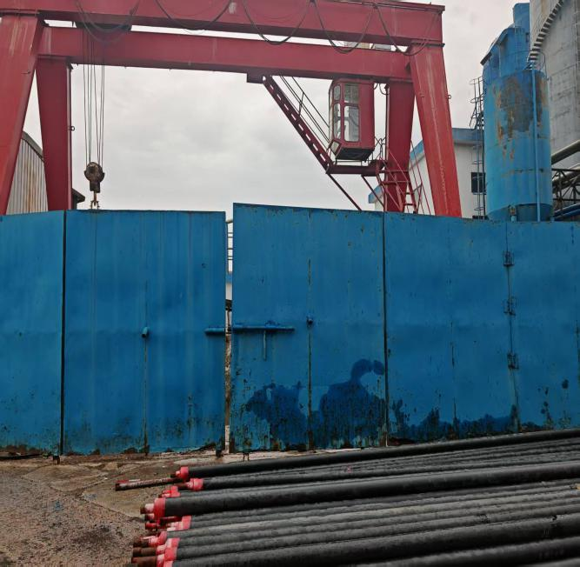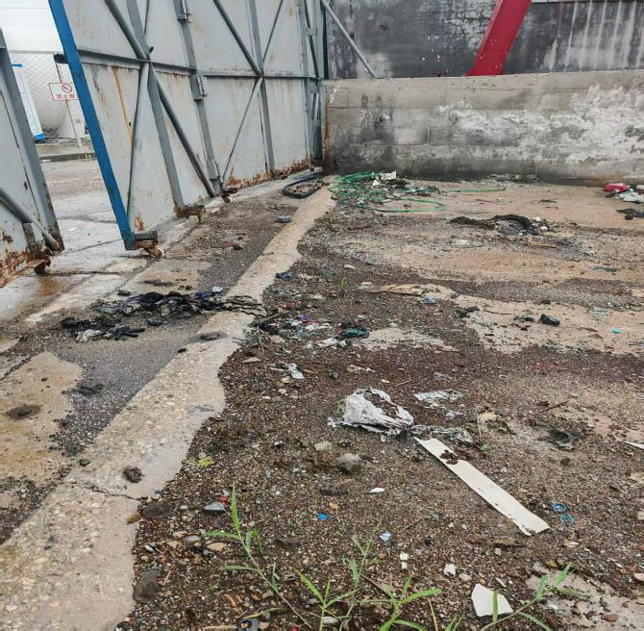
图1事故现场石膏池 图2 衣服、手套等残留物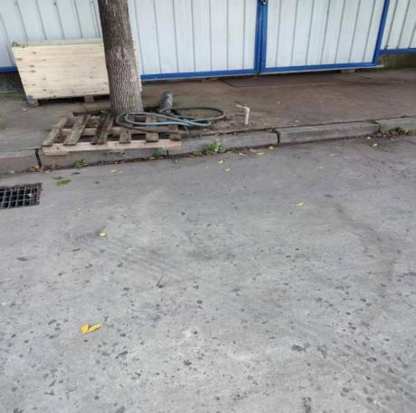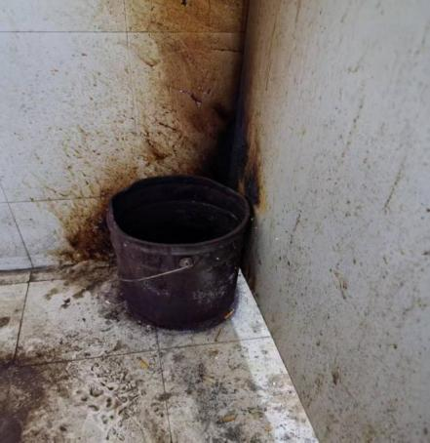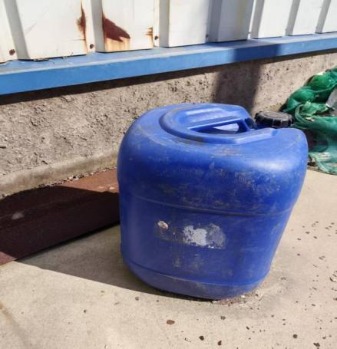
图3 事故现场附近水龙头 图4 焚烧资料的铁桶 图5 存放酒精的塑料桶
（六）事故相关人员基本情况
1.闫某，男，汉族，42岁，家庭住址：张家口市宣化区武庙街利民按街小区，为康喜公司、秦皇岛点睿商贸有限公司、秦皇岛冠泰商贸有限公司实际控制人，热力公司一号热源厂环保运行项目主要负责人。在昌黎县热力供应公司一号热源厂负责环保运行项目。
2.薛某，男，汉族，41岁，家庭住址：河北省昌黎县龙家店镇晒甲坨村，秦皇岛点睿公司商贸有限公司员工，由闫某安排在热力公司一号热源厂环保运行项目负责设备维护工作，系本次事故中焚烧资料人员之一，被烧伤人员，现在唐山市工人医院住院治疗。
3.李某飞，男，汉族，38岁，家庭住址：河北省秦皇岛市昌黎县五街三座塔路，秦皇岛冠泰商贸有限公司员工，由闫某安排在热力公司一号热源厂环保运行项目负责设备维护工作，系本次事故中焚烧资料人员之一，使用酒精助燃致使薛某被烧伤。
4.张某军，男，汉族，51岁，家庭住址：河北省秦皇岛市昌黎县五街观山海小区，秦皇岛冠泰商贸有限公司员工，由闫某安排在热力公司一号热源厂环保运行项目负责设备运行和维护工作，系本次事故中焚烧资料人员之一。
5.康某，男，汉族，34岁，家庭住址：昌黎县葛条港乡康官营村，闫某长期雇佣人员，在热力公司一号热源厂环保运行项目负责安全管理、人员考勤、发布招人信息和传达主要负责人安排的任务。本次事故中焚烧资料的组织者。
（七）人员伤亡和直接经济损失情况
事故造成薛某重度烧伤，经唐山市工人医院诊断：91％Ⅱ°Ⅲ°全身多处酒精火焰烧伤，烧伤休克，吸入性损伤，急性肾损伤，依据《人体损伤程度鉴定标准》5.12.2a)[]，属于重伤。直接经济损失100余万元，至今薛某仍在唐山市工人医院接受治疗，直接经济损失持续增加中。
二、事故应急处置及评估情况
（一）事故信息接报情况
2025年5月12日18时许，康某将事故情况电话告知了闫某，闫某在得知该起事故发生后，未依据《生产安全事故报告和调查处理条例》有关规定向县级以上人民政府安全生产监督管理部门和负有安全生产监督管理职责的有关部门报告事故发生情况，涉嫌瞒报。
（二）事故救援及处置情况
事故发生后，康某及时拨打120急救电话，张某军、李某飞二人迅速用水将薛某身上的火熄灭，并持续往薛某身上浇水直至120救护人员到场。17点15分许，120急救车赶到事发现场，将薛某送往秦皇岛第二医院进行救治。
（三）事故救治和善后情况
因薛某伤势比较严重，秦皇岛第二医院无法医治，随即将薛某转至唐山市工人医院进行救治，薛某在唐山市工人医院救治期间的医疗费用除工伤保险理赔的45万元外，剩余治疗费用均由薛某自行垫付。
（四）事故应急处置评估情况
事故发生后，现场施工人员反应迅速，及时采取相应应急处置措施，在事故应急处置中无衍生事故，未造成社会不良影响。经评估，此次事故应急处置得当，应急措施到位，应急响应及时。
三、事故原因及性质
（一）直接原因
康喜公司现场操作人员安全意识淡薄，擅自改变公司存有易燃易爆危险化学品（酒精）的用途，违规冒险向正在燃烧资料的铁桶里倒入酒精，铁桶里燃烧物与酒精突然发生爆燃，导致事故发生，造成薛某被烧伤。
（二）间接原因
1.康喜公司未落实安全生产主体责任，对作业现场的安全管理缺失，未对作业人员进行安全教育培训，致使员工安全意识淡漠，安全知识匮乏。未针对项目本身建立安全生产规章制度。
2.热力公司对出入本单位人员管理不到位，对进入公司内部人员工作情况没有进行有效监督和管理，未及时发现本应撤场的外委单位员工在本公司院内，私自在燃烧资料的铁桶里倒入酒精，发生爆燃。
（三）事故性质
鉴于上述原因分析，根据安全生产有关法律、法规的规定，经调查组认定，该起事故是一起因现场操作人员安全意识淡薄，现场管理不力导致的一般生产安全责任事故。
四、对事故有关责任人员和责任单位的处理建议
（一）对事故有关责任人员处理建议（3人）
1.李某飞，男，汉族，38周岁。安全意识淡薄，擅自改变公司易燃易爆危险化学品（酒精）的用途，违规冒险向正在燃烧资料的铁桶里倒入酒精，致使酒精发生爆燃，对事故发生负有直接责任，涉嫌重大责任事故罪，建议由司法机关依法处理。
2.闫某，闫某，男，汉族，42岁，热力公司一号热源厂环保运行项目实际控制人。未严格履行安全生产主要负责人工作职责，未针对项目实际建立安全生产规章制度，未对环保运行项目安全生产工作进行检查，其行为违反了《中华人民共和国安全生产法》第二十一条第二项、第五项[]，对事故发生负有管理责任，建议由昌黎县应急管理局依据《生产安全事故罚款处罚规定》第十九条第一项[]给予行政处罚。事故发生后，未依法将事故情况向县级以上人民政府安全生产监督管理部门和负有安全生产监督管理职责的有关部门报告，存在瞒报行为，其行为违反了《生产安全事故报告和调查处理条例》第九条第一款[]的规定，对此起事故瞒报行为负有责任，建议由昌黎县应急管理局依据《生产安全事故罚款处罚规定》第十一条第一项[]的规定给予行政处罚。
3.康某，热力公司一号热源厂环保运行项目的安全负责人，未及时排查生产安全事故隐患，对现场操作人员的违规行为未能及时有效的制止，其行为违反了《中华人民共和国安全生产法》第二十五条第五项、第六项[]，对事故发生负有责任，建议由昌黎县应急管理局依据《生产安全事故罚款处罚规定》第二十条第一项[]的规定给予行政处罚。
（二）对事故有关单位的行政处罚
1.康喜公司，未对员工开展安全教育培训，未保证公司工作人员具备必要的安全生产知识，熟悉有关的安全生产规章制度和安全操作规程，其行为违反了《中华人民共和国安全生产法》第二十八条第一款[]，对事故发生负有主要责任，建议由昌黎县应急管理局依据《生产安全事故罚款处罚规定》第十四条第一项[]的规定给予行政处罚。未将事故向县级以上人民政府安全生产监督管理部门和负有安全生产监督管理职责的有关部门报告，其行为违反了《生产安全事故报告和调查处理条例》第九条第一款的规定，建议由县应急管理局依据《生产安全事故罚款处罚规定》第十三条第一项[]的规定给予行政处罚。
2.热力公司，对公司外委单位的安全生产工作没有进行有效监督和统一协调、管理，其行为违反了《中华人民共和国安全生产法》第四十九条第二款[]的规定，对事故发生负有次要责任，建议由县应急管理局依据《中华人民共和国安全生产法》第一百零三条第二款[]的规定给予行政处罚。
（三）对公职人员处理建议
1.马某，男，县住建局热力生产和供应分管领导兼热力公司总经理，负责热力公司全面工作，在2024年至2025年供热期结束后，未能及时督促康喜公司撤场，对热力公司安全生产工作监管不力，负有领导责任，建议昌黎县纪委监委给予批评教育。
2.张某，男，热力公司副经理（县住建局职工），主管安全生产工作，在2024年至2025年供热期结束后，未对康喜公司的安全生产工作进行统一协调、管理，未及时发现康喜公司违规焚烧资料的行为，建议热力公司免去安全主管职务。
五、事故防范和整改措施
（一）康喜公司，认真吸取事故教训，举一反三，建立项目本身行之有效的安全生产责任制、各项规章制度和操作规程。加强作业安全管理和对所有员工的安全生产教育和培训工作，保证从业人员熟悉有关的安全生产规章制度和安全操作规程，掌握本岗位使用危险化学品的特性，不能超范围使用的危害。切实加强本公司安全生产工作的检查力度和现场管理，建立危险作业许可制度，如动火、临时用电作业票等管理制度，增派安全管理人员，对现场作业人员加强安全管理，杜绝违章指挥和违章操作，全面落实安全管理有关规定和防范措施，杜绝类似事故发生。
（二）热力公司，应加强出入本公司人员管理，进一步健全安全生产管理制度，加强对本单位所发包项目的现场安全管理，杜绝以包代管现象。以后承接本公司项目的外委单位在厂区从事经营活动期间，要对作业现场尽到监护和管理责任，加强安全管理人员巡视看管等有效的管理措施和手段。

昌黎县热力供应公司“5·12”一般灼烫事故调查组
2025年11月14日

[] 《人体损伤程度鉴定标准》5.12.2重伤二级 a) II'以上烧烫伤面积达体表面积30%或者III面积达10%;面积低于上述程度但合并吸入有毒气体中毒或者严重呼吸道烧烫伤。
[] 《中华人民共和国安全生产法》第二十一条 生产经营单位的主要负责人对本单位安全生产工作负有下列职责:（二）组织制定并实施本单位安全生产规章制度和操作规程；（五）组织建立并落实安全风险分级管控和隐患排查治理双重预防工作机制，督促、检查本单位的安全生产工作，及时消除生产安全事故隐患；
[] 《生产安全事故罚款处罚规定》第十九条 事故发生单位主要负责人未依法履行安全生产管理职责，导致事故发生的，依照下列规定处以罚款：（一）发生一般事故的，处上一年年收入40％的罚款；
[] 《生产安全事故报告和调查处理条例》第九条第一款 事故发生后，事故现场有关人员应当立即向本单位负责人报告；单位负责人接到报告后，应当于1小时内向事故发生地县级以上人民政府安全生产监督管理部门和负有安全生产监督管理职责的有关部门报告。
[] 《生产安全事故罚款处罚规定》第十一条 事故发生单位主要负责人有《中华人民共和国安全生产法》第一百一十条、《生产安全事故报告和调查处理条例》第三十五条、第三十六条规定的下列行为之一的，依照下列规定处以罚款：（一）事故发生单位主要负责人在事故发生后不立即组织事故抢救，或者在事故调查处理期间擅离职守，或者瞒报、谎报、迟报事故，或者事故发生后逃匿的，处上一年年收入60%至80％的罚款；贻误事故抢救或者造成事故扩大或者影响事故调查或者造成重大社会影响的，处上一年年收入80%至100％的罚款。
[] 《中华人民共和国安全生产法》第二十五条 生产经营单位的安全生产管理机构以及安全生产管理人员履行下列职责:（五）检查本单位的安全生产状况，及时排查生产安全事故隐患，提出改进安全生产管理的建议；（六）制止和纠正违章指挥、强令冒险作业、违反操作规程的行为。
[] 《生产安全事故罚款处罚规定》 第二十条 事故发生单位其他负责人和安全生产管理人员未依法履行安全生产管理职责，导致事故发生的，依照下列规定处以罚款：（一）发生一般事故的，处上一年年收入20％至30%的罚款。
[] 《中华人民共和国安全生产法》 第二十八条 生产经营单位应当对从业人员进行安全生产教育和培训，保证从业人员具备必要的安全生产知识，熟悉有关的安全生产规章制度和安全操作规程，掌握本岗位的安全操作技能，了解事故应急处理措施，知悉自身在安全生产方面的权利和义务。未经安全生产教育和培训合格的从业人员，不得上岗作业。
[] 《生产安全事故罚款处罚规定》第十四条 事故发生单位对一般事故负有责任的，依照下列规定处以罚款：（一）造成3人以下重伤（包括急性工业中毒，下同），或者300万元以下直接经济损失的，处30万元以上50万元以下的罚款。
[9] 《生产安全事故罚款处罚规定》第十三条 事故发生单位有《生产安全事故报告和调查处理条例》第三十六条第一项至第五项规定的行为之一的，依照下列规定处以罚款：（一）发生一般事故的，处100万元以上150万元以下的罚款。
[] 《中华人民共和国安全生产法》第四十九条 生产经营项目、场所发包或者出租给其他单位的，生产经营单位应当与承包单位、承租单位签订专门的安全生产管理协议，或者在承包合同、租赁合同中约定各自的安全生产管理职责；生产经营单位对承包单位、承租单位的安全生产工作统一协调、管理，定期进行安全检查，发现安全问题的，应当及时督促整改。
[] 《中华人民共和国安全生产法》第一百零三条 生产经营单位未与承包单位、承租单位签订专门的安全生产管理协议或者未在承包合同、租赁合同中明确各自的安全生产管理职责，或者未对承包单位、承租单位的安全生产统一协调、管理的，责令限期改正，处五万元以下的罚款，对其直接负责的主管人员和其他直接责任人员处一万元以下的罚款；逾期未改正的，责令停产停业整顿。

